04 noiembrie 2022
Comunicat de presă
4,43% - rata şomajului înregistrat în evidenţele AJOFM Ialomița în luna septembrie 2022
La sfârșitul lunii septembrie 2022, în evidențele Agenției Județene pentru Ocuparea Forței de Muncă Ialomița erau înregistrați 3.453 șomeri (din care 1.645 femei), rata șomajului fiind de 4,43%, cu 0.13pp peste valoarea înregistrată la finele aceleași luni a anului 2021.
Din totalul de 3.453 persoane înregistrate în evidențele AJOFM Ialomița, 473 erau beneficiari de indemnizaţie de şomaj, iar 2.980 erau șomeri neindemnizați. În ceea ce privește mediul de rezidență, 2.586 șomeri provin din mediul rural și 867 sunt din mediul urban.
Structura șomajului pe grupe de vârste se prezintă sugestiv astfel:
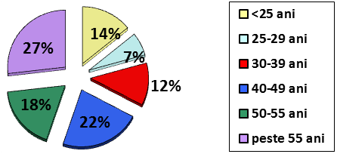
Grupa de vârstă | Stoc la finele lunii
Total | 3453
< 25 ani | 489
între 25-29 | 226
între 30-39 | 416
între 40-49 | 775
între 50-55 | 621
peste 55 ani | 926

Șomerii absolvenţi de învăţământ primar şi fără studii au ponderea cea mai mare în totalul şomerilor înregistraţi în evidenţele AJOFM Ialomița (35,53%), urmati de absolvenții de studii gimnaziale (35,39%), iar 14,10% au absolvit școli profesionale de arte și meserii. Șomerii absolvenţi de învăţământ de nivel mediu şi postliceal reprezintă 13,82% din totalul șomerilor înregistrați, iar cei cu studii superioare sunt 1,16%.
Structura șomerilor înregistrați pe nivel de ocupabilitate, stabilit prin profilare, se prezintă astfel: 1.237 persoane foarte greu ocupabile, 1.369 greu ocupabile, 703 mediu ocupabile, iar 144 sunt persoane ușor ocupabile. Încadrarea într-o categorie de ocupabilitate se realizează ca urmare a activităţii de profilare a persoanelor înregistrate în evidenţele noastre. Informaţii detaliate despre structura şomajului la nivelul judeţului Ialomița sunt afişate pe pagina de internet a AJOFM Ialomița, la adresahttps://www.anofm.ro/index.html?agentie=Ialomi%C8%9Ba.
Agenția Județeană pentru Ocuparea Forței de Muncă Ialomița

